Universidad Nacional Autónoma de México
Facultad de Ingeniería
Semestre 2025-2

Asignatura: Robótica

Primer Examen Parcial

Grupo: 01

Nombre: Luna Arrieta Gabriel

Profesor: Ing. Erik Peña Medina
Primer Examen Parcial
- Introducción
- Desarrollo
  - Modelo cinemático de la posición
  - Modelo cinemático de las velocidades
  - Modelo cinemático de las aceleraciones
  - Modelo dinámico
- Conclusiones

Introducción
Se plantean y desarrollan los modelos matemáticos que permiten describir el movimiento de un robot serial RRR. Obteniendo la cinemática directa de la postura y las velocidades del robot. Al igual que las aceleraciones y la dinámica de Eüler-Lagrange, todo con el fin de determinar la configuración de las articulaciones que corresponden a una postura deseada.

Desarrollo
Para comenzar con los cálculos se define la transformación homogénea general:

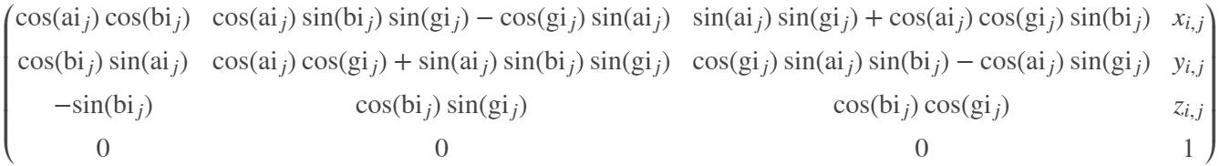

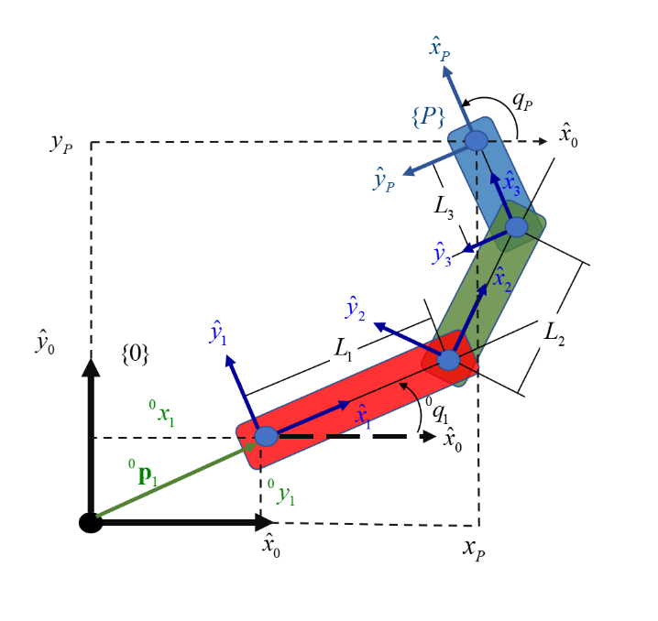
- Modelo del robot scara (RRR)

Modelo cinemático directo de la posición
Este método permite conocer de forma geométrica la posición y orientación del extremo del robot en un espacio tridimensional.
Se emplean matrices de transformación homogénea para representar cada eslabón y junta del robot como una serie de rotaciones y traslaciones. Al combinar secuencialmente estas matrices, se obtiene una transformación que describe con precisión la posición y orientación del extremo respecto al marco de referencia inicial.
Esto resulta útil tanto para el análisis como para la programación del robot, ya que establece una correspondencia clara entre las coordenadas articulares y las coordenadas espaciales.

Transformación para pasar del sistema "0" al "1":
$T_{0,1}=$ 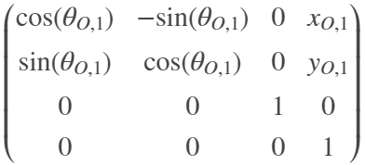
Transformación para pasar del sistema "1" al "2":
$T_{1,2}=$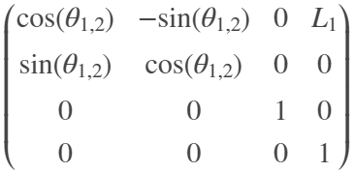
Transformación para pasar del sistema "2" al "3":
$T_{2,3}=$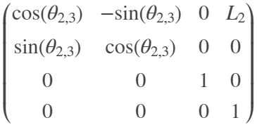
Transformación para pasar del sistema "3" al "P":
$T_{3,P}=$ 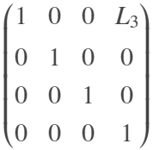
Transformación para pasar del sistema "0" al "P":
$T_{0,P}=$ 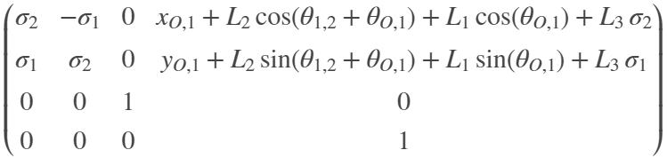
Donde:
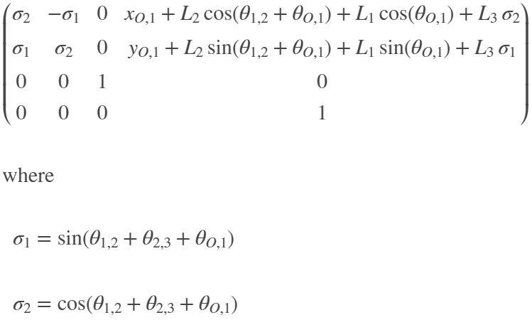
Este resultado se obtiene de la multiplicación de las matrices de las transformaciones anteriores.

Vector de postura del robot:
$X_{i,0,P}=$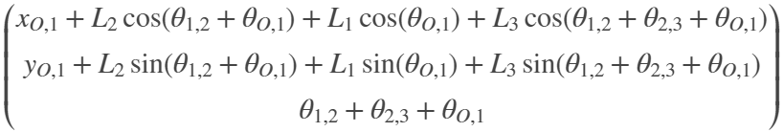

Modelo cinemático directo de las velocidades
Este modelo se obtiene a través de la derivada del modelo cinemático directo de la postura:
$J_{θ}=$ 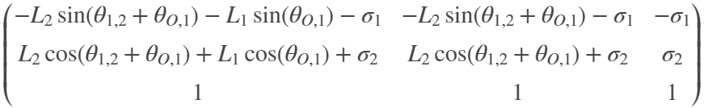
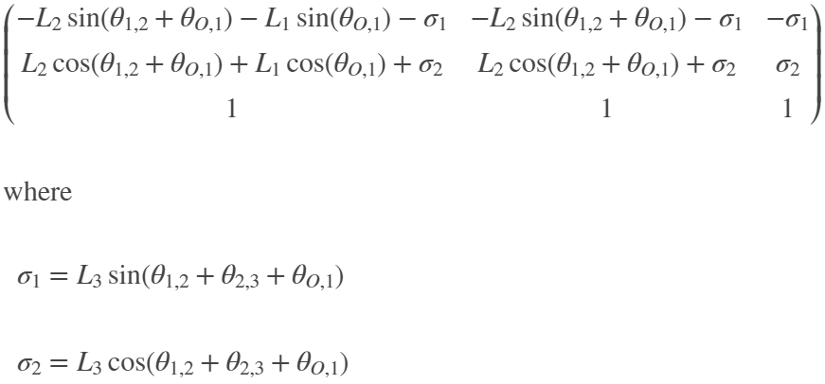
Donde:
Modelo cinemático inverso de las velocidades
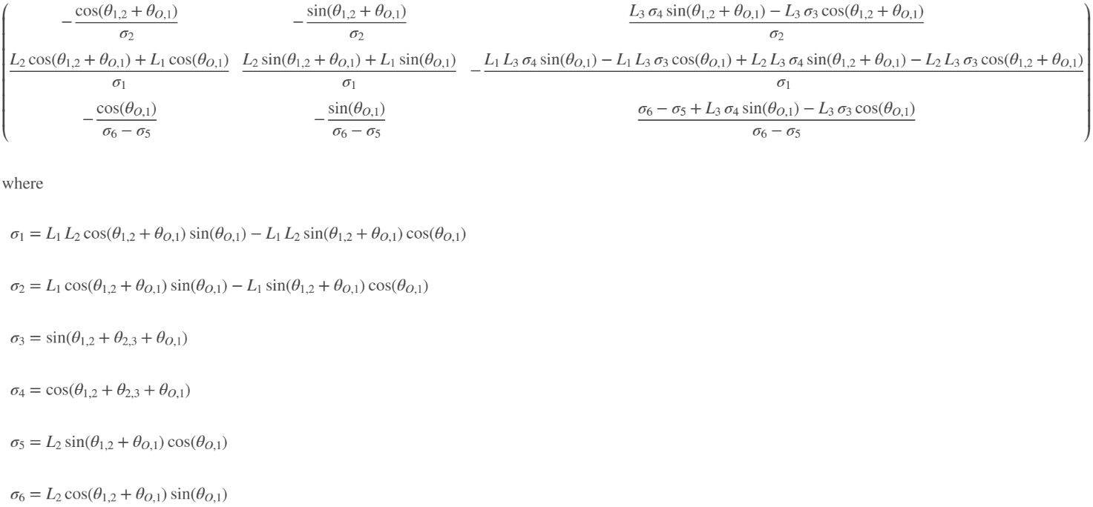
En este caso, se parte de una velocidad deseada en el extremo y se busca determinar las velocidades necesarias en las juntas para lograrla. Se utiliza dependiendo de si el sistema es cuadrado o redundante y es esencial para el control en tareas de seguimiento de trayectoria.

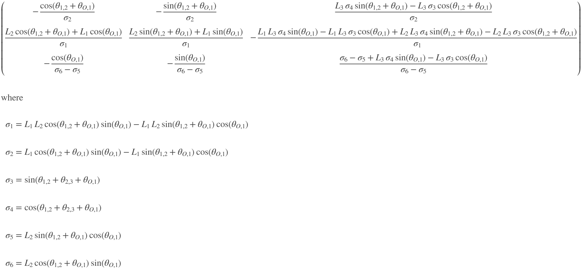
Donde:

Modelo cinemático directo de las aceleraciones
Se obtiene al derivar con respecto al tiempo el modelo de velocidades, tomando en cuenta no solo las aceleraciones en las juntas, sino también los términos derivados de la variación de la matriz Jacobiana. Permitiendo predecir el movimiento dinámico del robot.
Donde:

Modelo cinemático inverso de las aceleraciones
Se calculan las aceleraciones que deben aplicarse en las juntas para lograr una aceleración deseada en el extremo.

Modelo dinámico por ecuaciones de Eüler-Lagrange
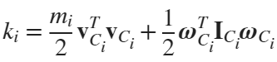
A partir de las siguientes ecuaciones, se hace el cálculo de la energía cinética:

$V_{c1}^{c1}=$ 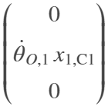

$V_{c1}^{0}=$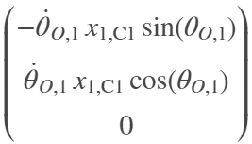

${V_{c1}^{c1}}^{T}=$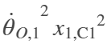

Conclusiones
La realización de estos cálculos nos permite entender y predecir el comportamiento de un robot en movimiento. Además, establecen una relación matemática precisa entre el conjunto del robot y el espacio donde se moverá, lo que resulta esencial para planificar trayectorias, controlar la orientación y posición del extremo efector, y garantizar un movimiento fluido y seguro.

Gracias a esta parametrización, es posible anticipar errores, ajustar parámetros y optimizar el rendimiento general del sistema, a partir de la utilización de entornos de simulación como RViz y Gazebo, se puede replicar con alta fidelidad el comportamiento dinámico y cinemático del robot, facilitando la verificación, análisis y validación de algoritmos antes de su implementación en el mundo físico.

Referencias
- Cálculos realizados por: Villarreal Gaxiola Alejandro, Luna Arrieta Gabriel Figueroa Navarro Jürgen Alejandro, Hernández Marín Roberto Kael y Ramírez Navarrete Isaac
- OpenAI. “ChatGPT”. [En línea]. Disponible: https://openai.com/chatgpt.

